部分与总体关系

，例如大学与学院 总公司与分公司，学习用品的书和包，软件系统也有这样的，比如文件系统中的文件和文件夹，窗口的简单控件和容器控件，对于简单对象的处理和复用使用组合模式很方便

定义

将对象组合成树状的层次结构模式，用来表示部分-整体关系，使用户对于单个对象和组合对象有统一的访问方式

优点

客户端可以一致的处理单个对象和组合对象，无须关心自己处理的是单个对象还是组合对象，简化客户端的代码

更容易加入新的对象

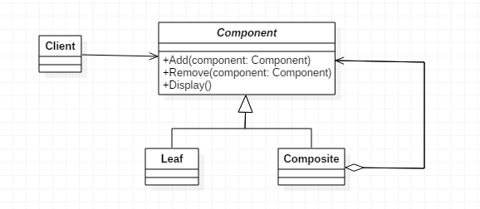

组合模式分为透明式的组合模式和安全式的组合模式

1）透明模式：抽象构建Component声明所有子类的全部方法，所以客户端无须关心树叶对象和树枝对象，对客户端是透明的，但是树叶构建没有Add(),Remove(),一节GetChild()却要实现他们，会带来安全性问题

2）安全式模式